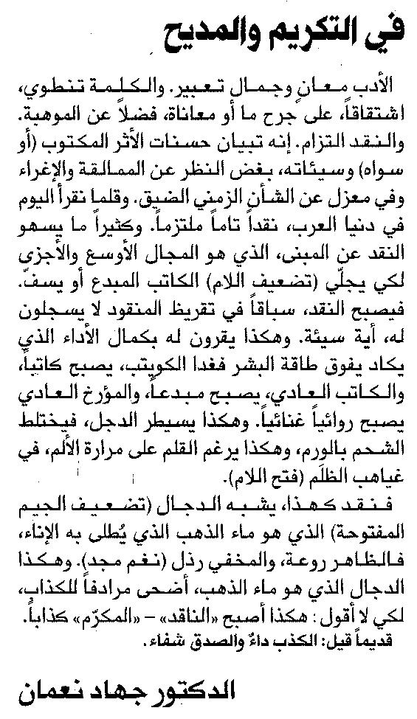

المستقبل ـ الاربعاء 19/3/2014

